Сегодня сотрудники управы района Люблино приняли участие в онлайн-конференции Антикоррупционное просвещение. Противодействие коррупции в Российской Федерации.
08.12.2022

Сегодня сотрудники управы района Люблино приняли участие в онлайн-конференции Антикоррупционное просвещение. Противодействие коррупции в Российской Федерации.
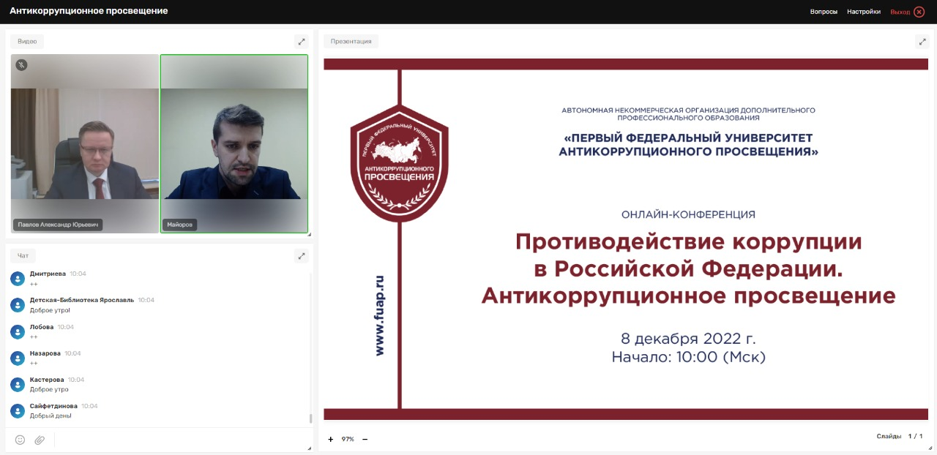

С приветственным словом перед участниками выступил заместитель руководителя Департамента региональной безопасности и противодействия коррупции города Москвы Павлов Александр Юрьевич.

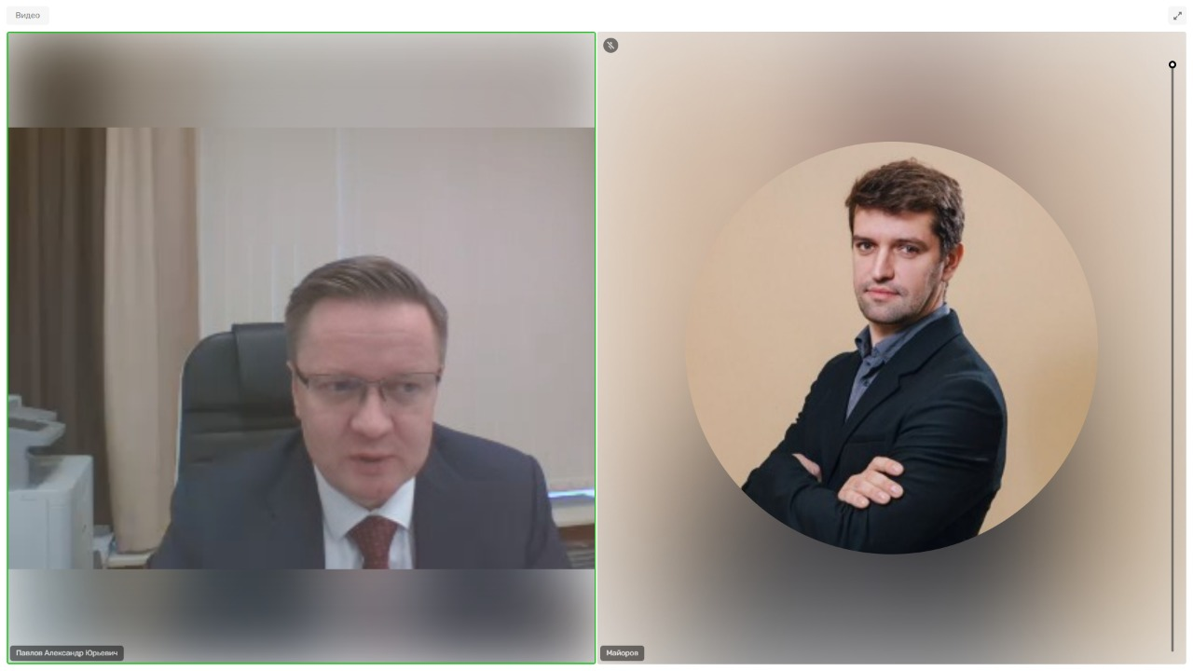

Адрес страницы: http://lublino.mos.ru/law-and-order/anti-corruption/plans-papers-reports-reviews-static-information-on-combating-corruption/detail/11277238.html
Управа района Люблино города Москвы

